PHIẾU BÀI TẬP TUẦN 26

MÔN TOÁN
CHỦ ĐỀ
LÀM QUEN VỚI THỐNG KÊ SỐ LIỆU
(trang 134 đến 137 – sgk môn Toán)

Bài 1/tr135: Bốn bạn Dũng, Hà, Hùng, Quân có chiều cao theo thứ tự là:
129cm; 132cm; 125; 135cm.
Dựa vào dãy số liệu trên, hãy điền vào chỗ chấm trong các câu sau:
- Hùng cao …………. xăng - ti - mét.
Dũng cao …………. xăng - ti - mét.
Hà cao ……………. xăng - ti - mét.
Quân cao …………. xăng - ti - mét.
- Dũng cao hơn Hùng ……………. xăng - ti - mét.
Hà thấp hơn Quân ……………… xăng - ti - mét.
Hùng và Hà, ai cao hơn? Dũng và Quân, ai thấp hơn?
Hùng và Hà………………….cao hơn.
Dũng và Quân ………………...thấp hơn.

Bài 3/tr135: Số ki-lô-gam gạo trong mỗi bao được ghi dưới đây:
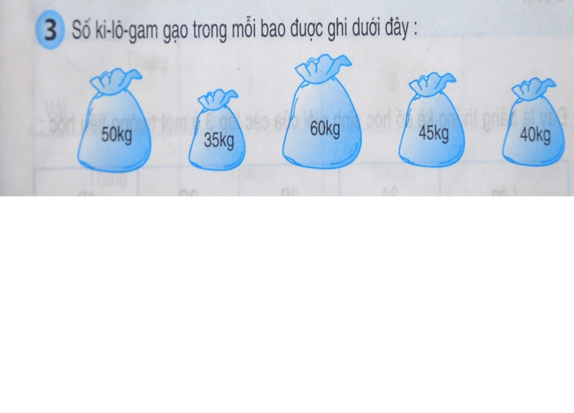

Em hãy viết dãy số ki-lô-gam gạo của 5 bao gạo trên:
a) Theo thứ tự từ bé đến lớn: ………………………………………………………………………………………. b) Theo thứ tự từ lớn đến bé:
……………………………………………………………………………………….

Bài 1/tr136: Đây là bảng thống kê số học sinh biết bơi của các lớp 3 ở một trường tiểu học:
Lớp | 3A | 3B | 3C | 3D
Số học sinh  biết bơi | 18 | 13 | 25 | 15

Dựa vào bảng trên, hãy điền vào chỗ chấm trong các câu sau:
- Lớp 3B có……….học sinh biết bơi.
Lớp 3D có ……... học sinh biết bơi.
- Số học sinh biết bơi lớp 3C có nhiều hơn lớp 3A là …… học sinh.
- Lớp ……..có nhiều học sinh biết bơi nhất.
Lớp…….. có ít học sinh biết bơi nhất.

Bài 3/tr137: Dưới đây là bảng thống kê số mét vải của một cửa hàng đã bán được trong ba tháng đầu năm:

Tháng  Vải | 1 | 2 | 3
Trắng | 1240m | 1040m | 1475m
Hoa | 1875m | 1140m | 1575m

Nhìn vào bảng trên, hãy điền vào chỗ chấm trong các câu sau:
- Tháng 2 cửa hàng bán được ……………mét vải mỗi loại.
- Trong tháng 3, vải hoa bán được nhiều hơn vải trắng ………mét.
- Mỗi tháng cửa hàng đã bán được số mét vải hoa là:
Tháng 1 bán được …………. mét vải hoa.
Tháng 2 bán được …………. mét vải hoa.
Tháng 3 bán được …………. mét vải hoa.

